临沧茶马古镇项目介绍

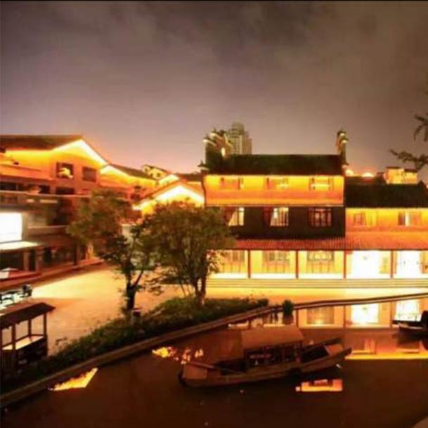
临沧茶马古镇项目位于临沧市城东片区，项目占地面积2300余亩，总建筑面积约160万平方米，总投资40亿元。根据项目环境分析，项目分两期进行开发运营，一期用地568亩，建筑面积61万平方米，其中地上建筑面积50万平方米，地下建筑面积11万平方米，绿地率为40%，容积率为1.2，停车位约2000余个，是滇西地区投资最大、水平最高文化旅游项目。
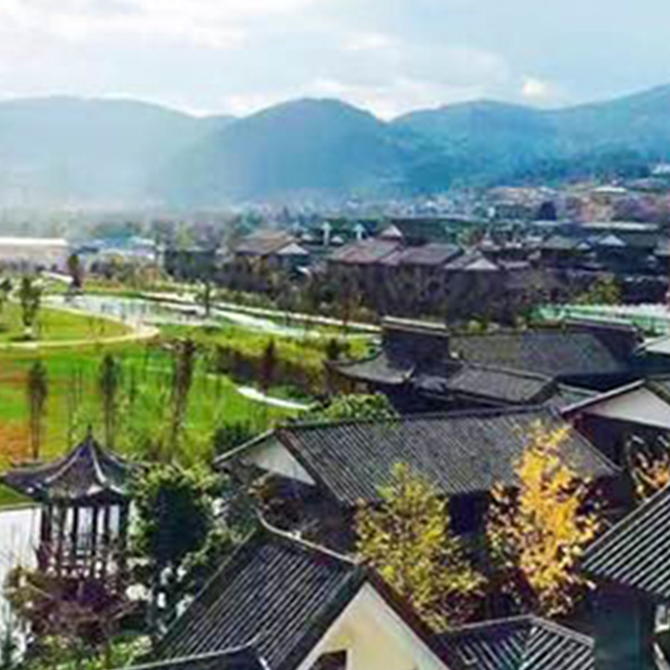
茶马古镇建有临沧地方特色的花园洋房、别墅、风情商业街区等业态。目前花园洋房已经接近清盘，别墅区部分房屋已经交房，截止2017年11月，茶马古镇开业店铺有170余家，商业街区将是我们未来重点打造的区域。
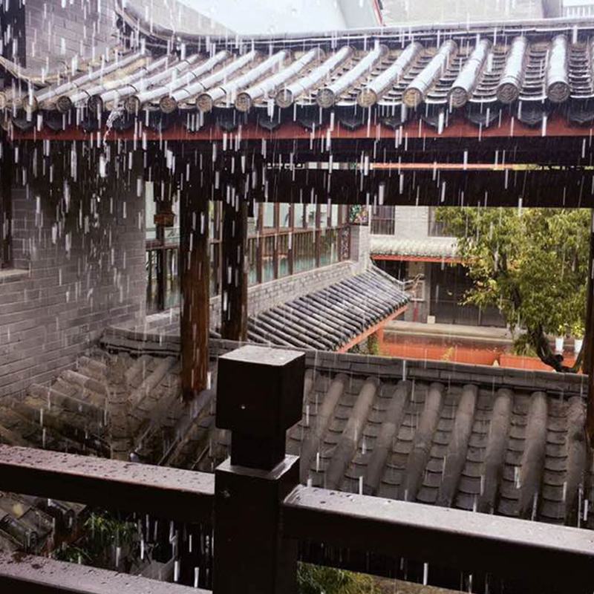
茶马古镇项目立足地域文化，深度挖掘茶马古道文化和临沧多民族文化、绿色生态文化、特色茶文化、水文化，全力打造以茶文化为底蕴的高原江南水乡、森林中的水乡、小桥流水的特色古镇。
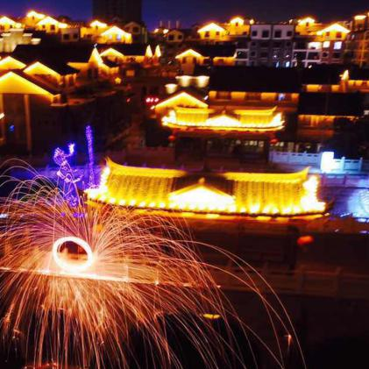
在设计和运营方面，项目汲取丽江束河古镇多年来开发经营的经验，以及全国多个古镇的精华，突破传统古镇的设计理念，形成全国具有特色的古镇，翻开中国新建古镇历史的新篇章。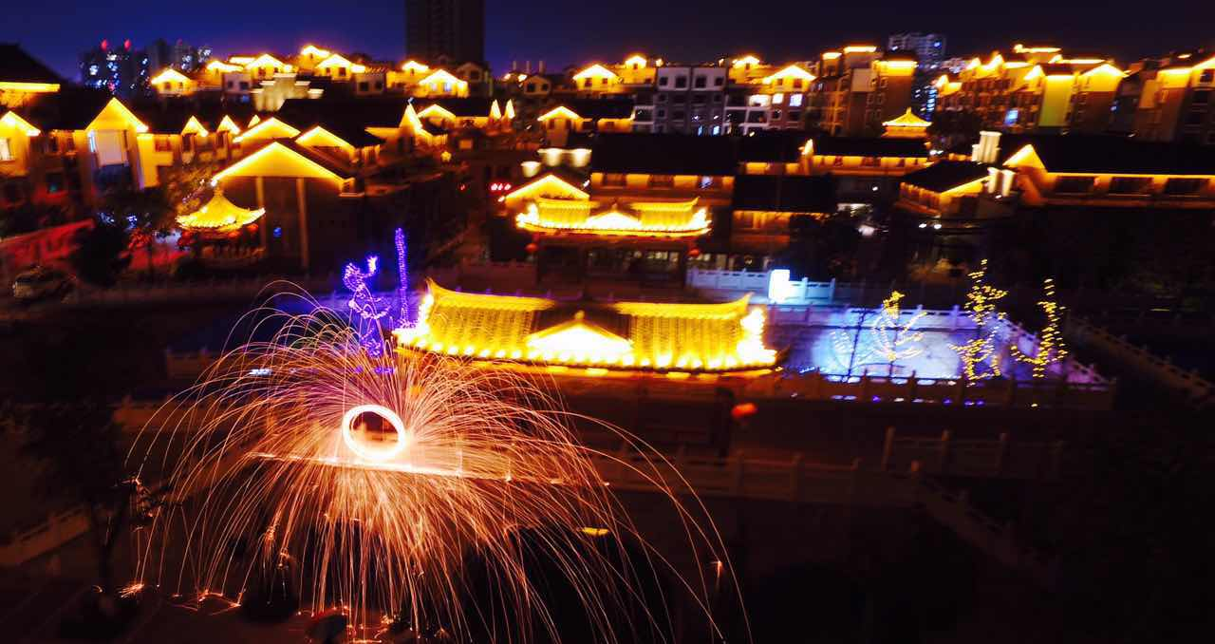
临沧茶马古镇虽然是一个旅游地产项目，但它同时也是临沧商业休闲综合配套体、临沧的后花园。项目具备旅游接待、商业服务、休闲度假、民俗文化体验、茶文化体验、超五星级酒店、瓦王盛宴、特色民居、酒吧街等功能。
茶马古镇可吃、可住、可游、可玩……已成为全国最具有临沧特色的标志性古镇，更是是临沧市的一张都市新名片。

